Los aficionados a la escucha de comunicaciones en VHF y UHF, verán con agrado la posibilidad de disponer de una antena activa. Especialmente aquellos que disponen de modernos «barredores de frecuencia» (scanners) de amplísima cobertura y que deben resignarse a usar una antena interior por la imposibilidad de instalar una antena de banda ancha externa y muy especialmente de solventar una carísima bajada de coaxil de bajas pérdidas para UHF.  La antena que se describe, puede ser instalada en el balcón, en la azotea o en cualquier sitio accesible y despejado; es a prueba de intemperie y se alimenta por la misma bajada; confeccionada con cable barato de TV de 75 Ohmios o coaxil RG58 de 52 Ohmios. La bajada puede tener unos cuantos metros sin inconveniente, ya que el amplificador de la antena compensa con creces las elevadas pérdidas de estos coaxiles en UHF.  En otro orden de cosas, los materiales que se emplean son accesibles en nuestro medio y sumamente económicos.  El corazón de la antena activa es un MMIC (amplificador monolítico de microondas integrado) económico, de Mini Circuits denominado MAR-1, de pequeñísimo tamaño (diámetro: 2,15 mm) y ganancia adecuada para esta aplicación. Existen otros modelos de MMIC de la misma familia, pero no se ensayaron ya que el MAR-1 resultó totalmente adecuado con sus casi 15 dB de ganancia a 1.200 MHz y una modesta cifra de ruido -unos 5 dB- para compensar las pérdidas de la bajada de la antena en esta aplicación en particular. Otros amplificadores de esta línea proveen ganancias de más de 23 dB y cifras de ruido de 3,5 dB a 1 GHz, pero se los relegó para aplicaciones más exigentes.  La antena propiamente dicha, es un trozo de alambre de cobre de 2 mm de diámetro doblado y bobinado según muestra la Fig. 1, que actúa como antena de 1/4 + 1/2 onda en la banda de 800/900 MHz y como antena corta cargada en el centro en 25/50 MHz.  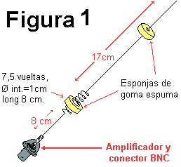  Detalle de le antena activa de VHF y UHF. El extremo superior y la bobina de la antena, llevan interpuesto un trozo de gomaespuma que asegura su inmovilidad al ser introducida en un tubo de PVC.  La cobertura de toda la banda de frecuencia abarcada por el barredor (scanner) empleado (25/1.300 MHz) es adecuada y en muchos casos muy superior a la de la antena telescópica provista con el mismo, incluso en VHF/Lo -20/50 MHz- respecto a la antena telescópica totalmente extendida.  La única parte delicada de la construcción, es la base de la antena (Fig. 2). El objetivo es soportar el alambre perfectamente aislado y mecánicamente inmovilizado a una distancia de unos 4 mm del extremo del contacto de un terminal BNC hembra Tameco a rosca. Entre estos puntos se colocará el MMIC.  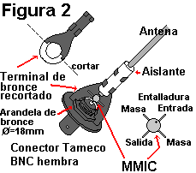  Para ello, se debe procurar una base para el conector que oficie de tapa inferior a la antena. Una arandela de bronce de un diámetro tal que entre ajustadamente en el tubo, es lo ideal. En esa arandela se debe atornillar el conector Tameco hembra a rosca. Sobre la tuerca de dicha pieza, se suelda -empleando un soldador de 100 W bien caliente y rápido- una pieza formada por un terminal de bronce recortado según muestra la Fig. 2. Es sumamente importante que el montaje quede firme y alineado, de manera tal que el alambre -debidamente aislado por medio de un manguito de plástico obtenido de la aislación de un trozo de RG8- enfrente al eje del conector BNC. El alambre aislado por medio del manguito de plástico, se debe apretar al final, ya que el calor del procedimiento de soldadura contra la tuerca y la arandela lo derretirían. Es muy importante estañar las superficies en las que se ha de soldar, de manera que al aplicar el soldador el estaño fluya solo. Conviene estañar las puntas entre el conector y el alambre, así como la pieza de bronce por debajo, para facilitar luego la ubicación y soldadura del MMIC.  El MMIC es muy pequeño y tiene 4 aletas de conexionado. Una de ellas tiene una diminuta entalladura del mismo lado en que la caja tiene un pequeño punto marrón. Esa es la entrada de RF. El terminal opuesto es la salida y los dos restantes masa.  A pesar de su pequeñísimo tamaño, el MMIC es sumamente robusto y tolerará un rápido toque de soldadura en sus aletas contra la pieza de bronce y los respectivos terminales.  Es conveniente introducir ahora la antena entera dentro de un tubo de PVC (de aproximadamente 40 cm de largo y 20 mm de diámetro) ya que pueden romperse las patitas del MMIC (ver Fig. 3).  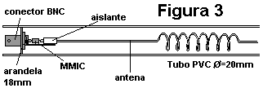  Para alimentar el MMIC se debe hacer una pequeña caja que contenga un resistor de carga y un par de capacitores, cuyo detalle de armado y circuito eléctrico pueden verse en la Fig. 4.  En este caso se añadió un LED para indicar que la antena está recibiendo correctamente la alimentación.  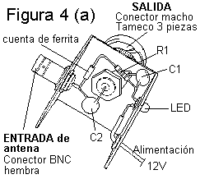  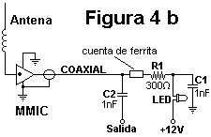  El resistor R1 (Figura 4b) se debe ajustar para un consumo de 17 mA; con 12 V es un poco más de 300 Ohmios. En caso de no disponerse de la cuenta de ferrita, puede - reemplazársela por un pequeño choque hecho con la misma pata del alambre de la resistencia arrollada sobre un tubo de 2 mm de diámetro o simplemente omitirla, ya que la resistencia de polarización es sustancialmente más elevada que el valor de la impedancia de salida del MMIC (50 Ohmios).  Esta caja está hecha de perfil de aluminio. Un conector BNC macho Tameco de 3 piezas, cuya tuerca pasa por detrás de la pared de la caja, la soporta detrás del «scanner» y una ficha banana añadida al mismo la provee de alimentación (Fig. 5). En caso de disponerse de acceso al «scanner» puede omitirse la caja y añadir los capacitores en el interior.  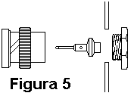  Fig. 5-Un conector BNC macho soporta la caja detrás del "scanner", y una ficha banana añadida al mismo la provee de alimentación.  Luego de las pruebas de rigor es necesario el cierre del tubo de PVC. Es para ello adecuado el pegamento termofraguante o el adhesivo epoxi. Un regatón en el extremo superior del tubo protege al mismo contra la entrada de agua. El conector ha de quedar a ras del tubo a efectos de que el faldón del mismo actúe de paraguas del macho BNC que lleva la bajada. Esta última debe dar una vuelta antes de descender, formando un rulo que evita la entrada de lluvia.  La antena se soporta con una barra de metal confeccionada con una grampa de antena de TV (en este caso amurada a la baranda del balcón).  Las señales muy intensas pueden saturar la entrada de de esta antena y poner al MMIC fuera de su región lineal, haciendo que se perciba intermodulación y recepción en múltiples puntos de la banda. En caso de que el «scanner» cuente con un atenuador frontal, es suficiente cortar la alimentación de la antena para obtener una atenuación de más de 20 dB. | MultiLAN
comentario

